**NHẬP MÔN CÔNG NGHỆ PHẦN MỀM**

**PHÂN TÍCH YÊU CẦU**

Bộ môn Công nghệ phần mềm

Khoa Công nghệ thông tin

Đại học Khoa học tự nhiên TP HCM

**MỤC LỤC**

Table of Contents

Các nội dung chính 1

1 Bảng đánh giá thành viên 2

2 Mô tả bài toán 3

3 Tổng quan yêu cầu 4

4 Đặc tả yêu cầu 8

5 Bản mẫu (Prototype) 15

**PHÂN TÍCH YÊU CẦU**

# Các nội dung chính

Mục tiêu tài liệu tập trung vào các chủ đề:

* Tạo ra tài liệu phân tích yêu cầu
* Hoàn chỉnh tài liệu phân tích yêu cầu với các nội dung:
  + Mô tả phát biểu bài toán
  + Tổng quan về các yêu cầu (chức năng và phi chức năng), Stakeholders.
  + Mô hình use case
  + Đặc tả use case.
  + Vẽ mô hình prototype, mockups giao diện của hệ thống
* Đọc hiểu tài liệu phân tích yêu cầu.

# Bảng đánh giá thành viên

|  |  |  |  |
| --- | --- | --- | --- |
| **MSSV** | **Họ Tên** | **% đóng góp (tối đa 100%)** | **Chữ ký** |
| 22850034 | Cao Hoài Việt | 100% |  |

# Mô tả bài toán

Bài toán quản lý nhà sách là một bài toán quan trọng trong lĩnh vực kinh doanh và quản lý. Mục tiêu của bài toán này là tạo ra một Phần Mềm Quản Lý Nhà Sách hiệu quả cho một nhà sách, giúp nhà sách quản lý và vận hành các hoạt động của mình một cách hiệu quả, từ việc quản lý các đầu sách, quản lý kho sách, quản lý khách hàng, quản lý bán hàng/nhập hàng, cho đến việc thay đổi các quy định hay lập các báo cáo liên quan.

Phần Mềm Quản Lý Nhà Sách sẽ hoạt động như một ứng dụng trên nền tảng Web, sử dụng công nghệ phát triển giao diện web tiên tiến hiện nay trên là NextJS. Điều này cho phép người dung truy cập và sử dụng phần mềm từ mọi thiết bị có kết nối Internet mà không cần cài đặt phần mềm đặc biệt và không cần lo lắng về các vấn đề triển khai máy chủ vật lý, điện, làm mát hay các vấn đề về backup, bảo vệ dữ liệu.

Server-side của Phần Mềm Quản Lý Nhà Sách sẽ được triển khai trên một máy chủ ảo hoá trong nước, ví dụ như FPT HiGio hay VNG Cloud để giúp giảm độ trễ khi kết nối và dễ dàng liên hệ hỗ trợ trong trường hợp xảy ra sự cố.

Ngôn ngữ lập trình cho Server side sẽ sử dụng Java với Framework là Spring Boot. Spring Boot là một framework phát triển ứng dụng Java mạnh mẽ và linh hoạt, được xây dựng dựa trên nền tảng Spring Framework. Nó giúp đơn giản hóa quá trình phát triển ứng dụng Java bằng cách cung cấp cấu hình mặc định và tích hợp sẵn cho các thành phần quan trọng của ứng dụng. Hơn nữa, Java cũng là một ngôn ngữ lập trình đang rất được ưa chuộng và có lượng lập trình viên rất lớn nên sẽ giúp dễ dàng cho việc phát triển.

Cơ sở dữ liệu chúng ta sẽ sử dụng PostgresQL vì nó cung cấp nhiều tính năng mạnh mẽ và tương thích với chuẩn SQL. Nó có khả năng xử lý dữ liệu lớn, hỗ trợ các truy vấn phức tạp và cung cấp các công cụ quản lý dữ liệu đáng tin cậy. PostgreSQL cũng hỗ trợ các tính năng bảo mật, bao gồm quyền truy cập và mã hóa dữ liệu, đảm bảo an toàn cho dữ liệu của nhà sách. Và quan trọng hơn là đây là phần mềm miễn phí nên giúp tiết kiệm chi phí.

Phần Mềm Quản Lý Nhà Sách cần tuân thủ các chuẩn tài liệu và quy định liên quan đến quản lý kinh doanh, bảo mật thông tin, và bảo vệ quyền riêng tư của khách hàng. Các ràng buộc về thiết kế và triển khai cần tuân thủ các tiêu chuẩn và quy trình phát triển phần mềm như các biểu đồ Use Cases, Activity Diagrams, Database Diagrams…

# Tổng quan yêu cầu

#### Danh sách các stakeholder

|  |  |  |
| --- | --- | --- |
| **STT** | **Stakeholder** | **Mô tả** |
| 1 | Giám đốc nhà sách | Người có quyền quyết định chính về hướng phát triển và sử dụng phần mềm. |
| 2 | Quản lý nhà sách | Những người quản lý nhà sách đóng vai trò quan trọng trong việc sử dụng và quản lý phần mềm. Họ sử dụng phần mềm để quản lý kho sách, quản lý nhập sách, tạo lập báo cáo, và thực hiện các nhiệm vụ quản lý khác. |
| 3 | Nhân viên bán hàng | Các nhân viên nhà sách cũng sẽ sử dụng phần mềm để thực hiện các công việc hàng ngày như nhập sách, xử lý đơn hàng, kiểm tra tồn kho, lập hoá đơn thu tiền. |
| 4 | Đội ngũ phát triển phần mềm | Đảm nhận việc phát triển phần mềm. |
| 5 | Đội ngũ triển khai | Đảm nhận việc cài đặt và triển khai phần mềm cho nhà sách. |

#### Danh sách yêu cầu

* + 1. ***Đặc tả yêu cầu chức năng***

Chức năng 1. Quản lý tài khoản:

* Mô tả chức năng: Chức năng này cho phép quản lý các tài khoản trong hệ thống, bao gồm tạo tài khoản mới, đăng nhập, đăng kí và khôi phục mật khẩu khi quên.
* Giao diện người dùng: Phần mềm cần cung cấp giao diện cho người dùng tạo tài khoản mới, đăng nhập vào hệ thống, đăng kí tài khoản và khôi phục mật khẩu.
* Đầu vào: Thông tin cá nhân để tạo tài khoản, thông tin đăng nhập, thông tin đăng kí và yêu cầu khôi phục mật khẩu.
* Đầu ra: Tài khoản mới được tạo, đăng nhập thành công vào hệ thống và mật khẩu được khôi phục.

Chức năng 2. Quản lý sách:

* Mô tả chức năng: Chức năng này cho phép quản lý danh sách sách trong hệ thống, bao gồm xem danh sách sách, tra cứu sách, thêm, sửa hoặc xoá các đầu sách.
* Giao diện người dùng: Phần mềm cần cung cấp giao diện cho người dùng xem danh sách sách, tìm kiếm sách, thêm sách mới, chỉnh sửa thông tin sách và xoá sách khỏi danh sách.
* Đầu vào: Thông tin sách bao gồm tên sách, tác giả, danh mục, giá bán và thông tin khác.
* Đầu ra: Danh sách sách được hiển thị, kết quả tìm kiếm sách, sách mới được thêm vào danh sách, thông tin sách được cập nhật và sách bị xoá khỏi danh sách.

Chức năng 3. Lập phiếu nhập sách:

* Mô tả chức năng: Chức năng này cho phép người dùng tạo phiếu nhập sách mới khi sách sắp hết tồn kho hoặc có đơn đặt hàng mới.
* Giao diện người dùng: Phần mềm cần cung cấp giao diện cho người dùng nhập thông tin về sách, số lượng, giá nhập và các thông tin khác liên quan.
* Đầu vào: Thông tin về sách, số lượng nhập, giá nhập và các thông tin khác liên quan.
* Đầu ra: Phiếu nhập sách được tạo ra chứa thông tin chi tiết về sách nhập, số lượng, giá nhập và thông tin liên quan khác.

Chức năng 4. Lập hoá đơn bán sách:

* Mô tả chức năng: Chức năng này cho phép người dùng lập hoá đơn bán sách cho khách hàng.
* Giao diện người dùng: Phần mềm cần cung cấp giao diện cho người dùng nhập thông tin về sách được bán, khách hàng và các chi tiết liên quan khác như giá bán, số lượng, thuế, và tổng số tiền.
* Đầu vào: Thông tin sách, khách hàng và các thông tin khác liên quan đến hoá đơn bán sách.
* Đầu ra: Hoá đơn bán sách được tạo ra chứa thông tin chi tiết về sách đã bán, giá bán, thuế, tổng số tiền và thông tin liên quan khác.

Chức năng 5. Lập phiếu thu tiền:

* Mô tả chức năng: Chức năng này cho phép người dùng lập phiếu thu tiền từ khách hàng.
* Giao diện người dùng: Phần mềm cần cung cấp giao diện cho người dùng nhập thông tin về khách hàng, số tiền thu, ngày thu, và các thông tin khác liên quan.
* Đầu vào: Thông tin về khách hàng và số tiền thu.
* Đầu ra: Phiếu thu tiền được tạo ra chứa thông tin chi tiết về khách hàng, số tiền thu, ngày thu và thông tin liên quan khác.

Chức năng 6. Lập báo cáo tháng:

* Mô tả chức năng: Chức năng này cho phép người dùng tạo báo cáo về tồn kho đầu và cuối kỳ theo tháng.
* Giao diện người dùng: Phần mềm cần cung cấp giao diện cho người dùng chọn tháng và năm để tạo báo cáo.
* Đầu vào: Tháng và năm để tạo báo cáo.
* Đầu ra: Báo cáo được tạo ra chứa thông tin chi tiết về tồn kho đầu và cuối kỳ theo tháng, bao gồm số lượng sách và giá trị tồn kho.

Chức năng 7. Thay đổi qui định:

* Mô tả chức năng: Chức năng này cho phép người dùng thay đổi các qui định, điều khoản của các chức năng trong hệ thống.
* Giao diện người dùng: Phần mềm cần cung cấp giao diện cho người dùng để chỉnh sửa và cập nhật qui định, điều khoản.
* Đầu vào: Thông tin về qui định, điều khoản cần thay đổi.
* Đầu ra: Qui định, điều khoản mới được áp dụng và cập nhật trong hệ thống.
  + 1. ***Đặc tả yêu cầu phi chức năng***

Yêu cầu phi chức năng 1. Tính bảo mật:

* + Yêu cầu bảo mật dữ liệu: Hệ thống cần đảm bảo an toàn và bảo mật thông tin khách hàng, thông tin tài khoản và các dữ liệu quan trọng khác.
  + Quản lý quyền truy cập: Hệ thống cần hỗ trợ việc xác thực và phân quyền truy cập, đảm bảo chỉ những người được ủy quyền mới có thể truy cập và thực hiện các chức năng nhất định.
  + Đảm bảo tính riêng tư: Hệ thống cần tuân thủ các quy định và quyền riêng tư của khách hàng, không tiết lộ thông tin cá nhân cho bên thứ ba mà không có sự đồng ý của khách hàng.

Yêu cầu phi chức năng 2. Giao diện người dùng:

* + Dễ sử dụng: Giao diện người dùng cần được thiết kế đơn giản, rõ ràng và dễ sử dụng, giúp người dùng dễ dàng tương tác và thao tác trên hệ thống.
  + Đáp ứng thiết bị đa nền tảng: Giao diện người dùng cần tương thích với nhiều loại thiết bị và nền tảng khác nhau, bao gồm máy tính, điện thoại di động và máy tính bảng.

# Đặc tả yêu cầu

#### Sơ đồ Use Case

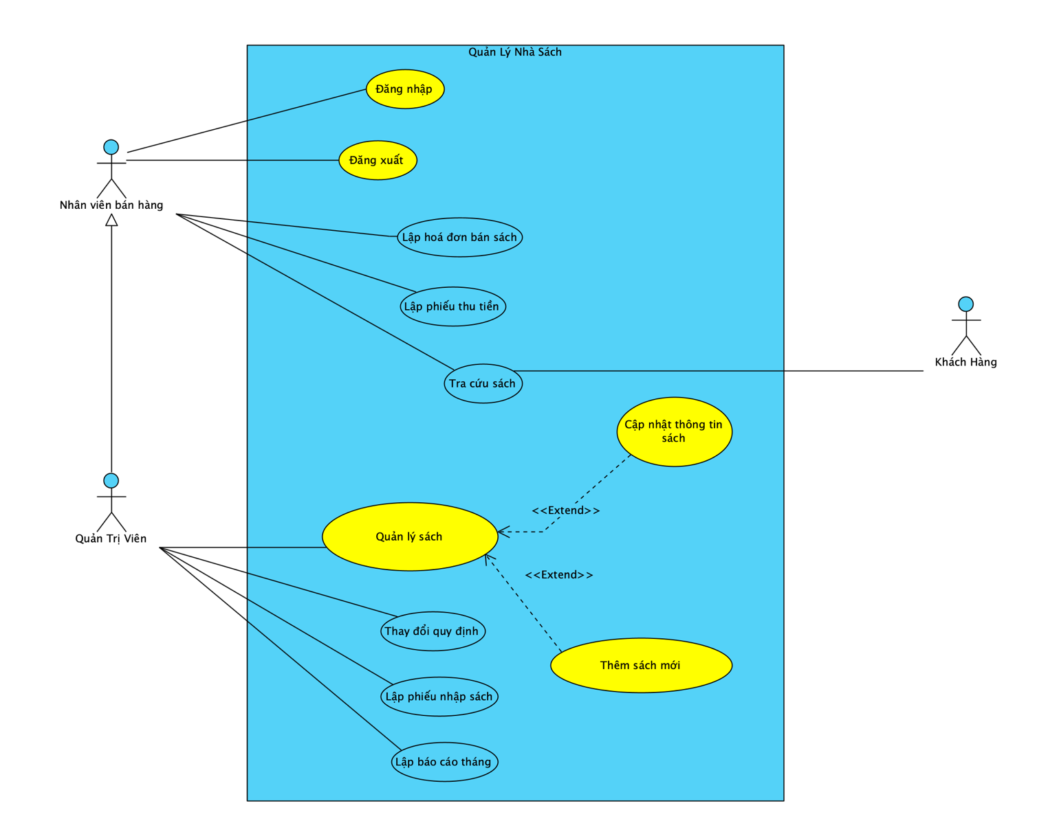

#### Đặc tả Use Case

* + 1. ***Đặc tả Use Case 1***

|  |  |
| --- | --- |
| ***Use case ID*** | **U001** |
| *Tên Use Case* | Đăng nhập |
| *Tóm tắt* | Cho phép người dùng đã đăng kí đăng nhập vào hệ thống |
| *Tác nhân* | Nhân viên bán hang, Quản trị viên |
| *Điều kiện tiên quyết* | Người dùng đã được đăng kí vào hệ thống và có quyền truy cập vào hệ thống. |
| *Kết quả* | Đăng nhập thành công vào phần mềm. |
| *Kịch bản chính* | Người dùng nhập username, password rồi nhấp chuột chọn Login hoặc nhấn Enter. Sau khi đăng nhập thành công sẽ hiển thị màn hình chính của phần mềm |
| *Kịch bản phụ* | * + - 1. Sai username       2. Sai mật khẩu       3. Người dùng nhập mật khẩu nhiều quá số lần quy định.       4. Tài khoản của người dùng đã bị khoá |
| *Ràng buộc phi chức năng* | * Bảo mật mật khẩu: Mật khẩu của người dùng cần được mã hóa và lưu trữ an toàn để đảm bảo bảo mật thông tin cá nhân.  * Khả năng khôi phục mật khẩu: Hệ thống cần cung cấp cơ chế cho phép người dùng khôi phục mật khẩu trong trường hợp quên mật khẩu.  * Các thông tin về thời gian đăng nhập cần được lưu lại trong hệ thống. |

* + 1. ***Đặc tả Use Case 2***

|  |  |
| --- | --- |
| ***Use case ID*** | **U002** |
| *Tên Use Case* | Đăng xuất |
| *Tóm tắt* | Cho phép người dùng đã đăng nhập có thể đăng xuất khỏi hệ thống |
| *Tác nhân* | Nhân viên bán hang, Quản trị viên |
| *Điều kiện tiên quyết* | Người dùng đã đăng nhập thành công vào hệ thống. |
| *Kết quả* | Người dùng đăng xuất khỏi hệ thống. |
| *Kịch bản chính* | Người dùng đăng xuất thành công khỏi hệ thống. Sau khi đăng xuất sẽ không thể sử dụng các chức năng khác của phần mềm. |
| *Kịch bản phụ* | Người dùng không thể đăng xuất được khỏi hệ thống do lỗi phần mềm.  Người dùng sẽ bị tự động đăng xuất khỏi hệ thống sau 10 phút khi không có thao tác gì với phần mềm. |
| *Ràng buộc phi chức năng* | Các thông tin về thời điểm đăng xuất cần được lưu lại trong hệ thống. |

* + 1. ***Đặc tả Use Case 3***

|  |  |
| --- | --- |
| ***Use case ID*** | **U003** |
| *Tên Use Case* | Lập hoá đơn bán sách |
| *Tóm tắt* | Dùng để bán sách cho khách hàng |
| *Tác nhân* | Nhân viên bán hàng |
| *Điều kiện tiên quyết* | Người dùng đã đăng nhập thành công và người có dùng có quyền để sử dụng chức năng Lập hoá đơn bán sách |
| *Kết quả* | * Tạo thành công hoá đơn bán sách  * Tồn kho của các đầu sách trong hoá đơn được cập nhật. |
| *Kịch bản chính* | * Người dùng scan hoặc nhập tên sách để thêm sách vào danh sách  * Nhập thông tin khách hàng hoặc tìm thông tin khách hang cũ  * Người sử dụng chọn Payment để hoàn tất tạo hoá đơn. |
| *Kịch bản phụ* | * Hoá đơn sẽ không tạo được nếu khách hang có số tiền nợ nhiều hơn 20.000 VNĐ  * Hoá đơn sẽ không tạo được nếu có sản phẩm có tồn kho sau khi bán < 20. |
| *Ràng buộc phi chức năng* | Hệ thống cần đáp ứng phản hồi trong thời gian cho phép kể cả khi danh sách sách dài hơn 100 đơn vị. |

* + 1. ***Đặc tả Use Case 4***

|  |  |
| --- | --- |
| ***Use case ID*** | **U004** |
| *Tên Use Case* | Lập phiếu thu tiền |
| *Tóm tắt* | Là chức năng dùng để thu tiền của khách hàng sau khi đã lập hoá đơn bán sách hoặc thu tiền của khách hàng đang nợ. |
| *Tác nhân* | Nhân viên bán hàng |
| *Điều kiện tiên quyết* | * Người dùng đã đăng nhập thành công và người có dùng có quyền để sử dụng chức năng Lập phiếu thu tiền  * Khách hang đang có hoá đơn chưa thanh toán hoặc khách hàng đang có một khoản nợ. |
| *Kết quả* | * Hoàn thành một phiếu thu tiền và thu được tiền từ khách hàng  * Kết quả báo cáo công nợ được cập nhật sau khi tạo hoá đơn thành công. |
| *Kịch bản chính* | * Người dùng nhập thông tin hoá đơn và click Payment để tạo hoá đơn |
| *Kịch bản phụ* | * Hiển thị thông báo lỗi khi số tiền thu vượt số tiền đang nợ/tổng hoá đơn |
| *Ràng buộc phi chức năng* | Hệ thống cần đáp ứng phản hồi trong thời gian cho phép. |

* + 1. ***Đặc tả Use Case 5***

|  |  |
| --- | --- |
| ***Use case ID*** | **U005** |
| *Tên Use Case* | Tra cứu sách |
| *Tóm tắt* | Là chức năng giúp nhân viên nhà sách hoặc khách hàng tìm kiếm một đầu sách nào đó. |
| *Tác nhân* | Nhân viên nhà sách, khách hàng |
| *Điều kiện tiên quyết* | Dữ liệu trong trong phần mềm đầy đủ. |
| *Kết quả* | Hiển thị thông tin về đầu sách theo điều kiện tìm kiếm |
| *Kịch bản chính* | * Người dùng nhập thông tin sách gồm: Tác giả, Thể loại, Tên sách và click “Search” để hiển thị kết quả |
| *Kịch bản phụ* | * Không có kết quả theo thông tin tìm kiếm. |
| *Ràng buộc phi chức năng* | Hệ thống cần trả về kết quả tìm kiếm trong vòng tối đa 5 giây tính từ thời điểm người dùng click chọn Tìm kiếm. |

* + 1. ***Đặc tả Use Case 6***

|  |  |
| --- | --- |
| ***Use case ID*** | **U006** |
| *Tên Use Case* | Quản lý sách |
| *Tóm tắt* | Là chức năng quản lý các đầu sách của nhà sách. Gồm việc hiển thị danh sách các sách hiện có, kiểm tra tồn kho hiện tại, thêm/sửa/xoá sách. |
| *Tác nhân* | Quản lý nhà sách |
| *Điều kiện tiên quyết* | Người dùng đã đăng nhập và có quyền sử dụng chức năng quản lý sách |
| *Kết quả* | Hiển thị danh sách các đầu sách hiện có trong nhà sách |
| *Kịch bản chính* | Người dùng mở chức năng Danh sách sách sẽ hiển thị danh sách sách được sắp xếp theo ID của sách. |
| *Kịch bản phụ* | Danh sách bị lỗi khi có một sản phẩm bị lỗi. |
| *Ràng buộc phi chức năng* | Danh sách các đầu sách cần phải được load thành công trong vào tối đa 5s khi người dùng bắt đầu truy cập |

* + 1. ***Đặc tả Use Case 7***

|  |  |
| --- | --- |
| ***Use case ID*** | **U007** |
| *Tên Use Case* | Thay đổi quy định |
| *Tóm tắt* | Là chức năng cho phép quản trị viên thay đổi các yêu cầu của phần mềm Quản lý nhà sách như Số lượng tối thiểu cho mỗi lần nhập sách hay tồn kho tối thiểu. |
| *Tác nhân* | Quản lý nhà sách |
| *Điều kiện tiên quyết* | Người dùng đã đăng nhập và có quyền sử dụng chức năng Thay đổi quy định |
| *Kết quả* | Thay đổi các quy định trong phần mềm quản lý nhà sách |
| *Kịch bản chính* | Người dùng truy cập chức năng thay đổi quy định và thay đổi các thông tin mới trên màn hình. |
| *Kịch bản phụ* | Hiển thị thông báo lỗi khi các quy định mới không phù hợp với yêu cầu thiết kế hệ thống. |
| *Ràng buộc phi chức năng* | Các quy định sau khi thay đổi cần có hiệu lực ngay lập tức |

* + 1. ***Đặc tả Use Case 8***

|  |  |
| --- | --- |
| ***Use case ID*** | **U008** |
| *Tên Use Case* | Lập phiếu nhập sách |
| *Tóm tắt* | Là chức năng cho phép quản trị viên nhập thêm sách về nhà sách. |
| *Tác nhân* | Quản lý nhà sách |
| *Điều kiện tiên quyết* | Người dùng đã đăng nhập và có quyền sử dụng chức năng Thay đổi quy định |
| *Kết quả* | Tạo thành công phiếu nhập sách và tồn kho sách sẽ được thay đổi. |
| *Kịch bản chính* | Người dùng truy cập chức năng Lập phiếu nhập sách, sau đó quét mã vạch hoặc nhập tên sách để thêm sách vào danh sách. Người sử dụng click chọn “Save” để lưu phiếu nhập sách |
| *Kịch bản phụ* | Hiển thị thông báo lỗi khi số lượng nhập ít hơn 150 hoặc số lượng tồn lớn hơn 300. |
| *Ràng buộc phi chức năng* | Hệ thống cần đáp ứng phản hồi trong thời gian cho phép kể cả khi danh sách sách dài hơn 100 đơn vị. |

* + 1. ***Đặc tả Use Case 9***

|  |  |
| --- | --- |
| ***Use case ID*** | **U009** |
| *Tên Use Case* | Lập báo cáo theo tháng |
| *Tóm tắt* | Là chức năng cho phép người quản trị nhà sách lập các báo cáo tồn hay công nợ theo tháng đã trọn. |
| *Tác nhân* | Quản lý nhà sách |
| *Điều kiện tiên quyết* | Người dùng đã đăng nhập và có quyền sử dụng chức năng Lập báo cáo |
| *Kết quả* | Hiển thị báo cáo công nợ hoặc tồn kho theo tháng đã chọn. Người dùng có thể in được báo cáo này. |
| *Kịch bản chính* | Người dùng truy cập chức năng báo cáo theo tháng, lựa chọn xem báo cáo Tồn kho hay công nợ, lựa chọn tháng muốn làm báo cáo và chọn Xem báo cáo |
| *Kịch bản phụ* | * Hệ thống báo lỗi khi người dùng chọn tháng trong tương lai  * Hệ thống báo lỗi khi người dùng chọn tháng trong quá khứ nhiều hơn 2 năm tính đến thời điểm hiện tại.  * Hệ thống báo lỗi khi tháng được chọn không có dữ liệu. |
| *Ràng buộc phi chức năng* | * Hệ thống cần phải hiển thị kết quả sau không quá 5 giây khi người dùng chọn Xem kết quả. |

# Bản mẫu (Prototype)

* 1. Đăng nhập

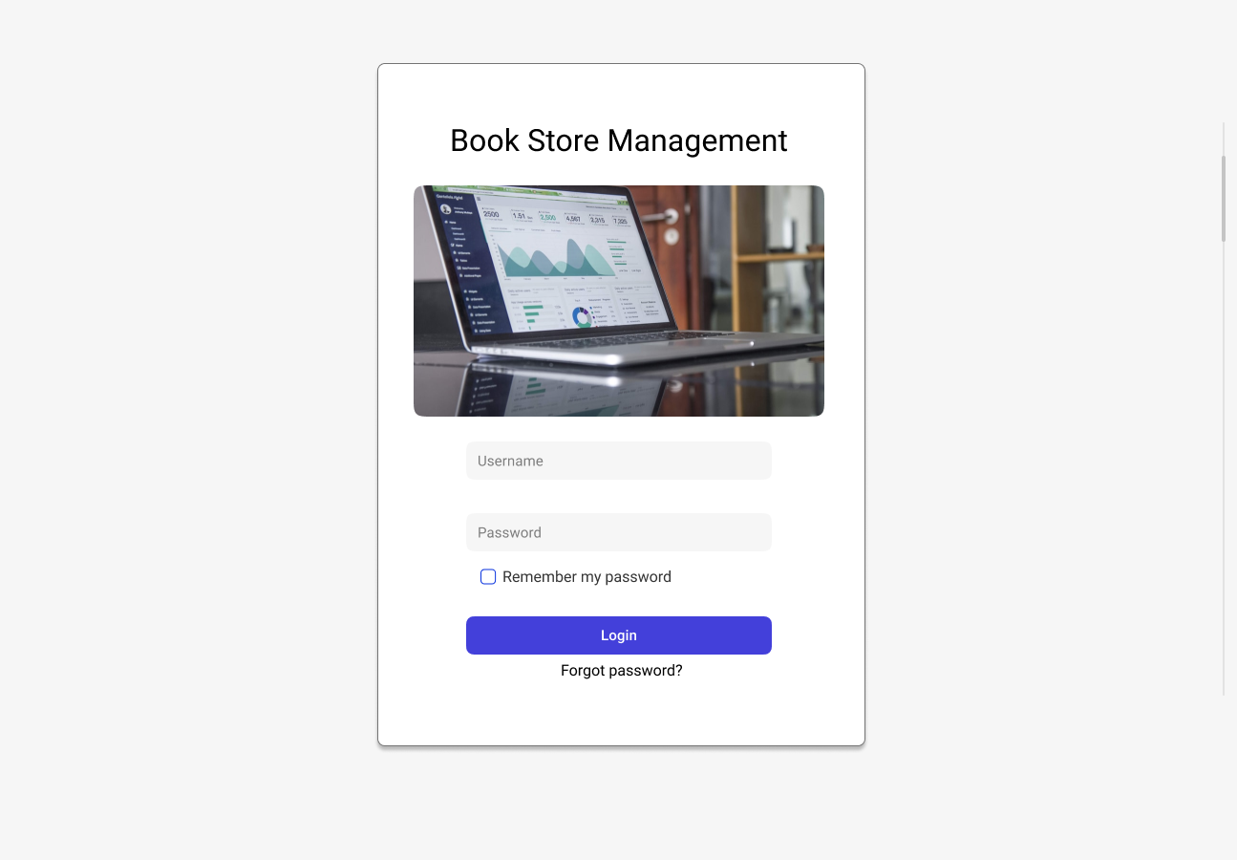

* Username
  + Định dạng: Textbox
  + Kiểu dữ liệu: String
  + Giá trị tối thiểu: 8 kí tự
  + Giá trị tối đa: 32 kí tự
  + Bắt buộc: Có
* Password
  + Định dạng: Textbox
  + Kiểu dữ liệu: String
  + Giá trị tối thiểu: 8 kí tự
  + Giá trị tối đa: 32 kí tự
  + Bắt buộc: Có
  + Kiểu hiển thị: Ẩn bằng các kí tự *
* Remember my password
  + Định dạng: Checkbox
  + Kiểu dữ liệu: Boolean
  + Giá trị mặc định: Unchecked
* Login
  + Định dạng: Button
  + Hành động: Thực hiện tác vụ đăng nhập
* Forgot password
  + Định dạng: Hyperlink
  + Hành động: Mở chức năng Quên mật khẩu

Màn hình đăng nhập thông báo lỗi khi username không tồn tại trong hệ thống.

Màn hình đăng nhập thông báo lỗi khi mật khẩu không khớp.

* 1. Lập hoá đơn bán sách

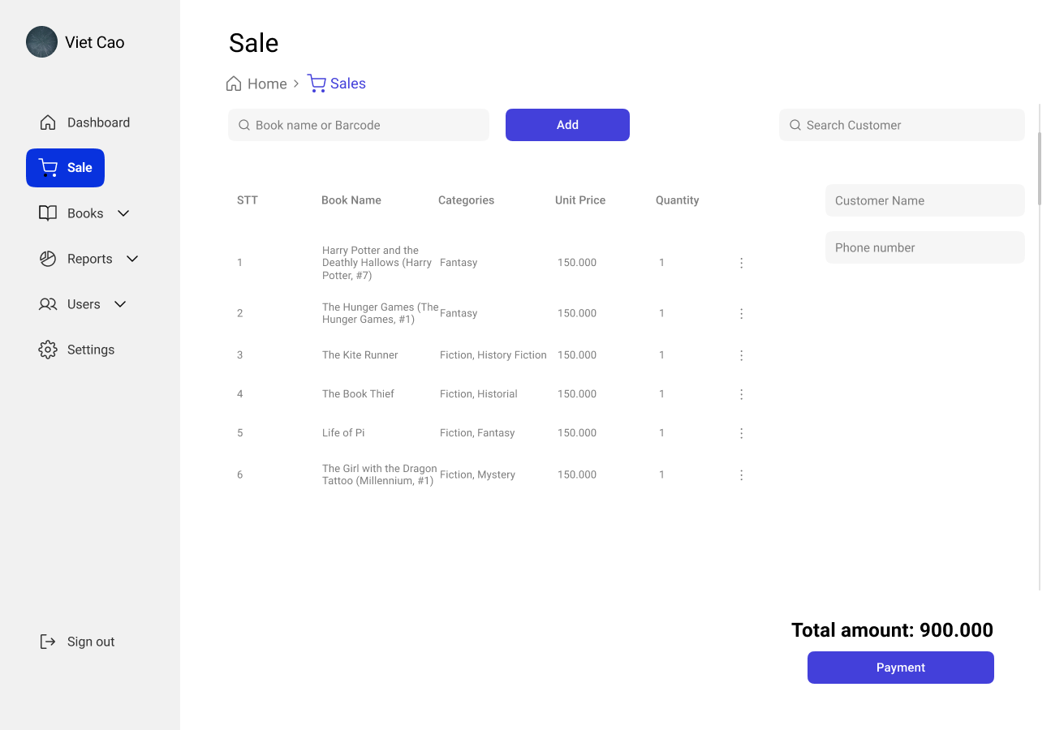

* Book Searchbox
  + Định dạng: Textbox
  + Kiểu dữ liệu: String
  + Giá trị tối thiểu: 0
  + Giá trị tối đa: 32 kí tự
  + Bắt buộc: Không
* Customer Searchbox
  + Định dạng: Textbox
  + Kiểu dữ liệu: String
  + Giá trị tối thiểu: 8 kí tự
  + Giá trị tối đa: 32 kí tự
  + Bắt buộc: Không
* Customer Name
  + Định dạng: Textbox
  + Kiểu dữ liệu: String
  + Giá trị tối thiểu: 8 kí tự
  + Giá trị tối đa: 32 kí tự
  + Bắt buộc: Không
* Phone number
  + Định dạng: Textbox
  + Kiểu dữ liệu: Numeric
  + Giá trị tối thiểu: 8 kí tự
  + Giá trị tối đa: 32 kí tự
  + Bắt buộc: Không
* Add
  + Định dạng: Button
  + Hành động: Thêm sản phẩm đã chọn vào danh sách
* Total amount
  + Định dạng: Label
  + Kiểu dữ liệu: Numberic
  + Giá trị được cập nhật bằng tổng số tiền của hoá đơn mỗi khi có thay đổi về sách hay số lượng.
* Bảng thông tin sách
  + STT: Tăng dần từ 1
  + Book name: Tên sách
  + Categories: Thể loại sách. Khi có nhiều hơn một thể loại thì sẽ ngăn cách bằng dấu phẩy.
  + Unit price: Giá của sách
  + Quantity: Số lương trong hoá đơn. Số lượng sẽ tự tăng thêm khi người dùng scan thêm.

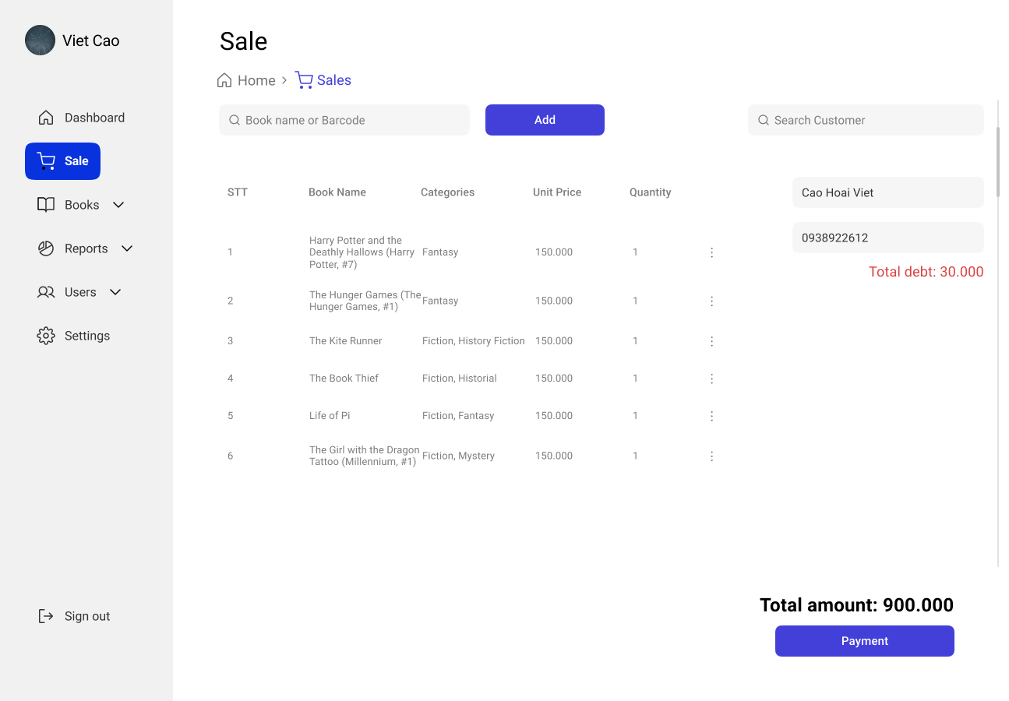

Màn hình Hoá đơn bán sách khi đã thêm thông thin khách hàng.

* Tên khách hàng: Tự động điền từ cơ sở dữ liệu
* Số điện thoại: Tự động điền từ cơ sở dữ liệu
* Total debt: Tự động hiển thị từ cơ sở dữ liệu.

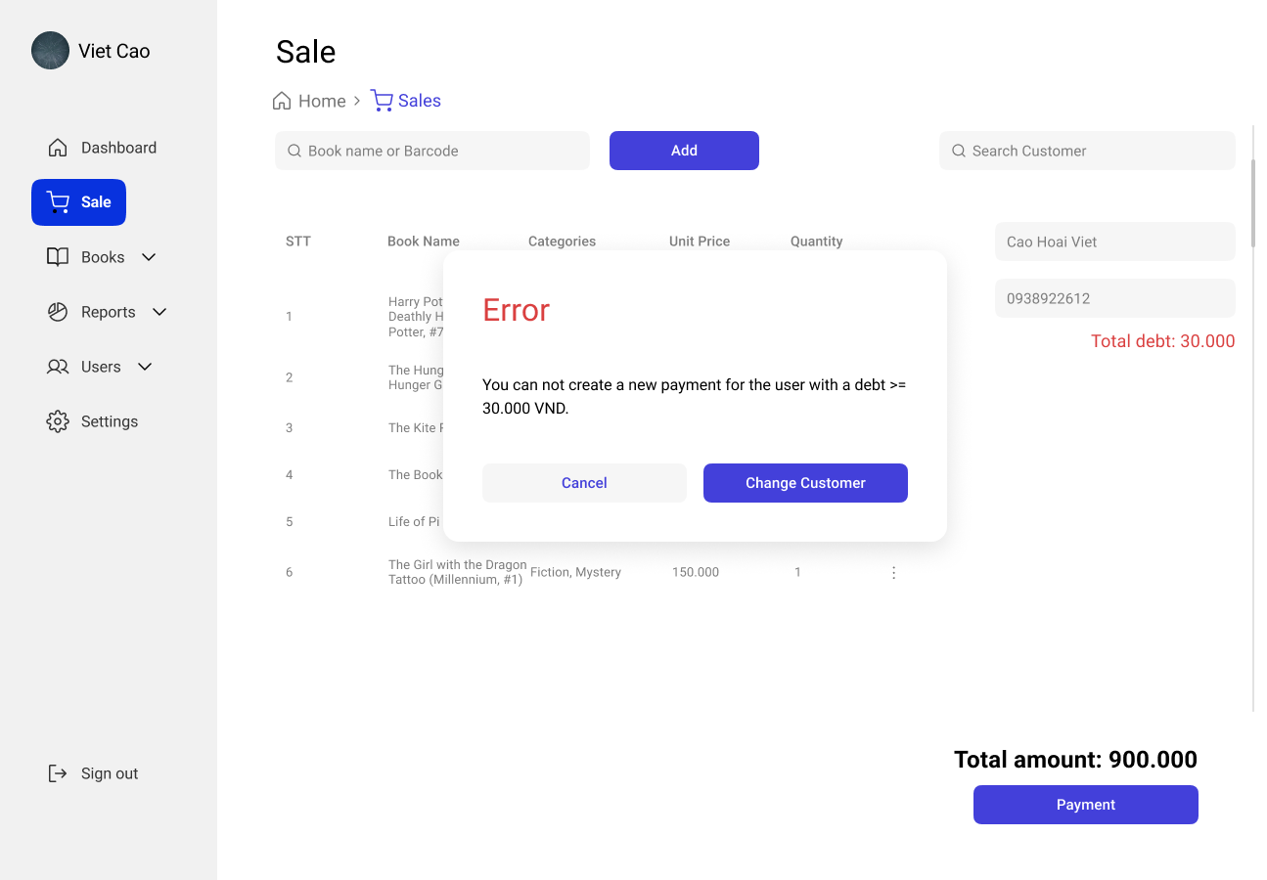

Khi người dùng click chọn “Payment”, hệ thống sẽ kiểm tra điều kiện nếu khách hàng có khoản nợ >= 20,000 thì sẽ không cho phép thanh toán.

* Cancel: Sẽ đóng popup
* Change Customer: Cũng sẽ đóng popup nhưng sẽ xoá thông tin khách hàng đi và cho phép NV bán hàng chọn lại khách hàng khác.
  1. Hoá đơn thu tiền

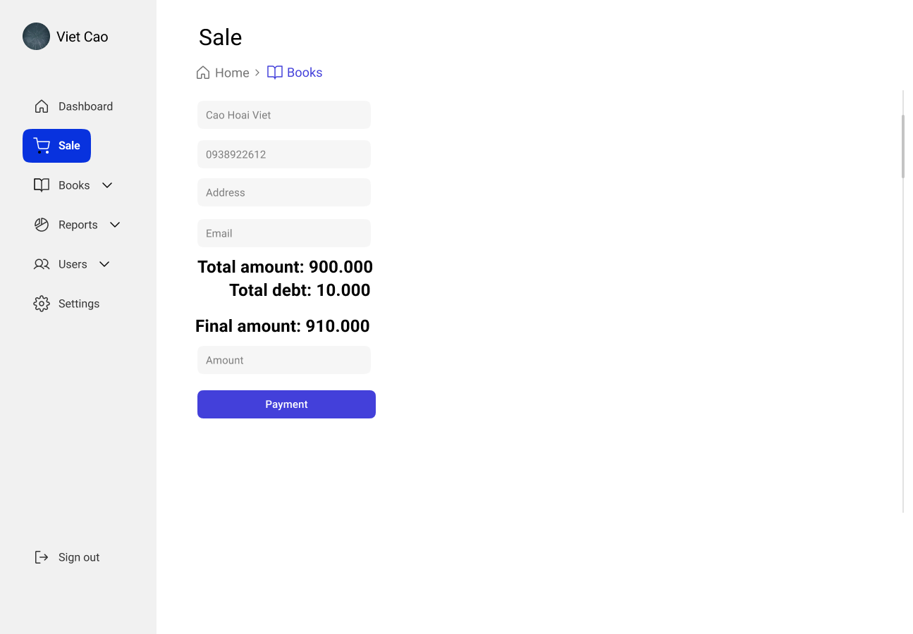

Màn hình tạo hoá đơn thu tiền.

* Customer name
  + Định dạng: Textbox
  + Kiểu dữ liệu: String
  + Giá trị tối thiểu: 8 kí tự
  + Giá trị tối đa: 32 kí tự
  + Bắt buộc: Có
* Phone number
  + Định dạng: Textbox
  + Kiểu dữ liệu: Numeric
  + Giá trị tối thiểu: 8 kí tự
  + Giá trị tối đa: 32 kí tự
  + Bắt buộc: Có
* Address
  + Định dạng: Textbox
  + Kiểu dữ liệu: String
  + Giá trị tối thiểu: Không
  + Giá trị tối đa: 225 kí tự
  + Bắt buộc: Không
* Email
  + Định dạng: Textbox
  + Kiểu dữ liệu: String
  + Giá trị tối thiểu: 8 kí tự
  + Giá trị tối đa: 56 kí tự
  + Bắt buộc: Không
* Final Amount
  + Định dạng: Textbox
  + Kiểu dữ liệu: Numeric
  + Bắt buộc: Có
* Payment
  + Định dạng: Button
  + Validation: Theo QĐ4, nếu số tiền thu vượt quá số tiền đang nợ, hệ thống sẽ báo lỗi.
  1. Danh sách sách

Màn hình danh sách sách.

* Categories: Lọc danh sách theo thể loại
  + Kiểu dữ liệu: Dropdown list
  + Cho phép chọn nhiều: Có
  + Nguồn dữ liệu: Danh sách các thể loại sách hiện có.
* Tác giả: Lọc danh sách theo tác giả
  + Kiểu dữ liệu: Dropdown list
  + Cho phép chọn nhiều: Có
  + Nguồn dữ liệu: Danh sách các tác giả hiện có.
* Book Searchbox
  + Định dạng: Textbox
  + Kiểu dữ liệu: String
  + Giá trị tối thiểu: 0
  + Giá trị tối đa: 32 kí tự
  + Bắt buộc: Không
* Create a new book
  + Định dạng: Button
  + Hành động: Mở trang thêm sách mới
* Bảng danh sách các thể loại sách
  + STT: Số thứ tự
  + Categories: Thể loại sách. Nếu có nhiều thể loại thì sẽ hiển thị phân cách bằng dấu phẩy.
  + Author: Tác giả
  + Current stock: Số lượng sách hiện tại còn trong nhà sách
  + Paging: Số lượng các trang
  1. Lập hoá đơn nhập sách

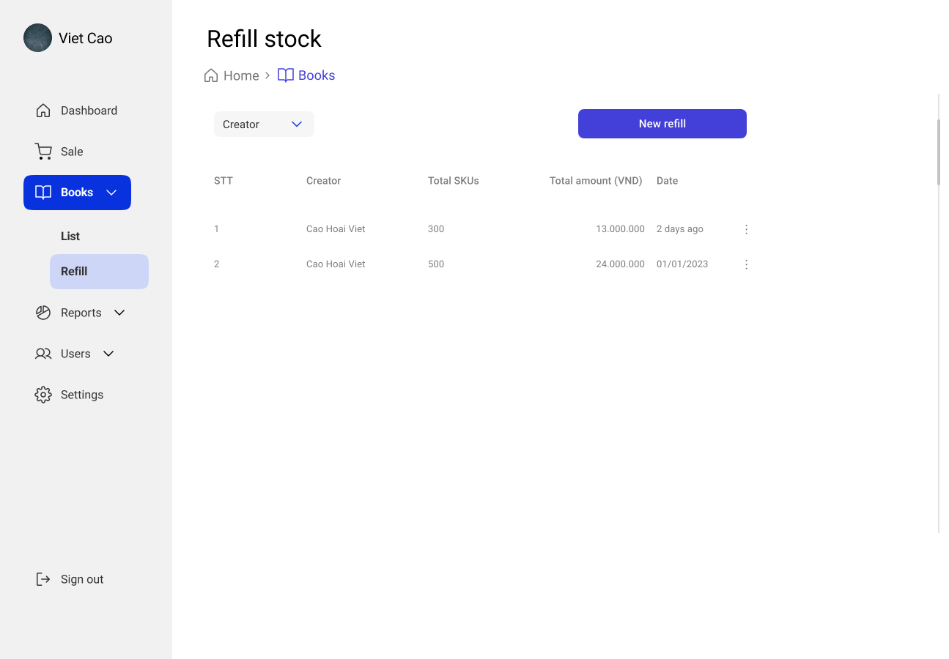

Màn hình danh sách các phiếu nhập sách trong quá khứ.

* Creator
  + Kiểu dữ liệu: Dropdown list
  + Cho phép chọn nhiều lựa chọn: Có
  + Dữ liệu nguồn: Danh sách tác giả của các đầu sách
* New refill
  + Kiểu dữ liệu: Button
  + Hành động: Mở màn hình tạo phiếu nhập sách
* Bảng thông tin danh sách phiếu nhập sách
  + STT: Tăng dần, danh sách phiếu nhập sách được sắp xếp từ mới tới cũ
  + Creator: Tên nhân viên tạo phiếu nhập sách
  + Total SKUs: Tổng số lượng sách trong phiếu nhập sách
  + Total amount (VND): Tổng số lượng giá tiền nhập sách
  + Date: Ngày tạo phiếu nhập sách.

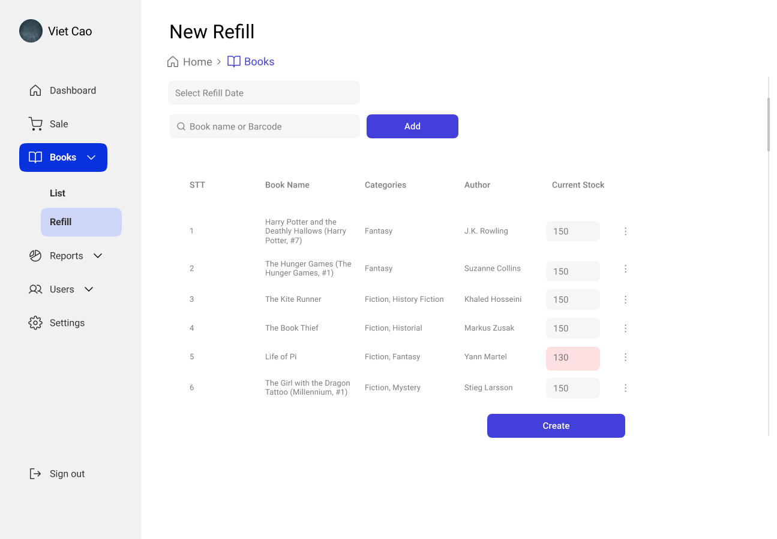

Màn hình tạo phiếu nhập sách

* Select refill date
  + Kiểu dữ liệu: Datetime picker
  + Yêu cầu bắt buộc: Có
  + Validation
    - Refill date phải hợp lệ.
    - Năm của refill date sẽ không được nằm trong năm trước.
    - Refil date sẽ không được nằm trong tương lai.
* Book Searchbox
  + Định dạng: Textbox
  + Kiểu dữ liệu: String
  + Giá trị tối thiểu: 0
  + Giá trị tối đa: 32 kí tự
    - Bắt buộc: Không
* Add
  + Định dạng: Button
  + Hành động: Thêm sản phẩm nằm trong search box vào danh sách
  + Validation:
    - Thông báo lỗi khi sản phẩm đã tồn tại trên danh sách
* Bảng danh sách các đầu sách trong Hoá đơn nhập sách
  + STT: Số thứ tự, tăng dần theo thời gian người dùng thêm sách vào danh sách.
  + Book name: Tên của các đầu sách
  + Categories: Thể loại sách. Nếu có nhiều thể loại thì sẽ hiển thị cách nhau bằng dấu phẩy.
  + Tác giả: Tên của tác giả.
  + Số lượng: Số lượng trong phiếu nhập sách
    - Default value sẽ là số lượng tối thiểu nhập sách.
    - Khi người dùng nhập số lượng nhỏ hơn số lượng tối thiểu thì sẽ hiển thị lỗi

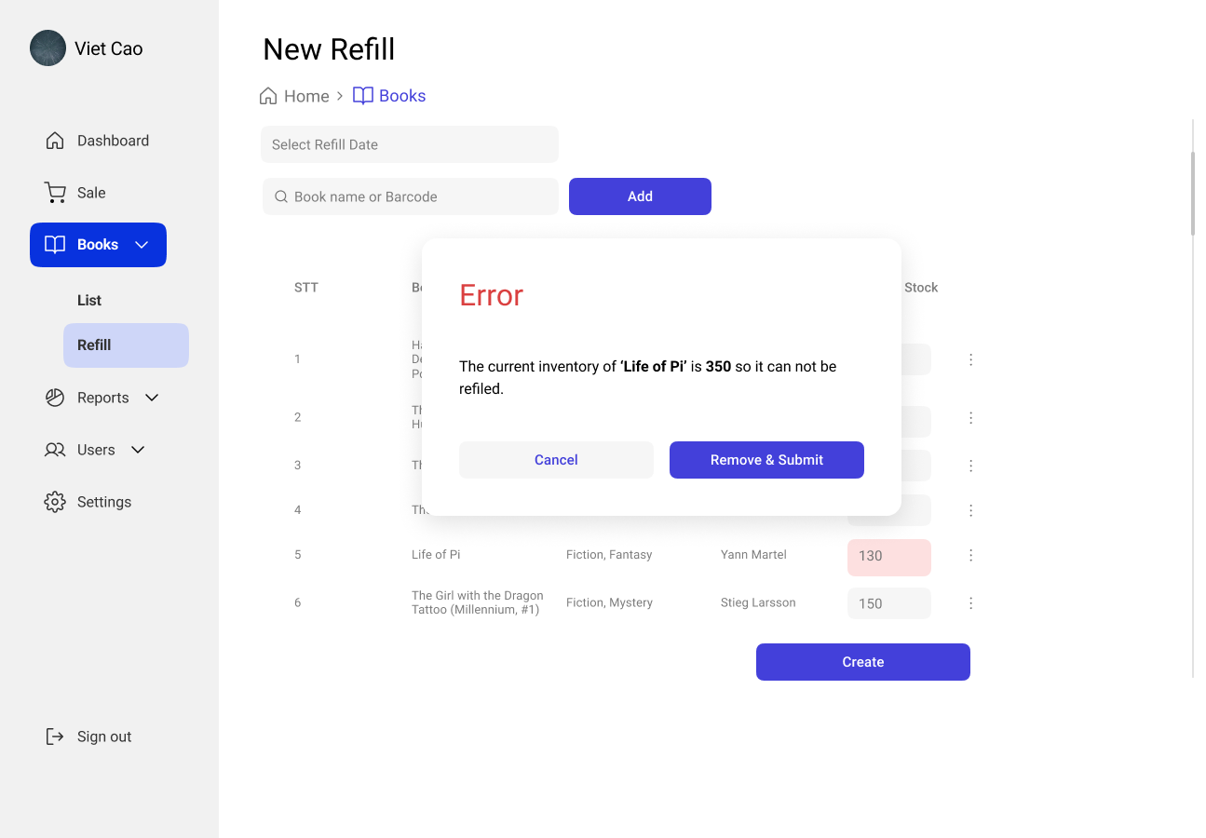  
Màn hình nhập sách thông báo lỗi khi có sản phẩm có tồn kho nhiều hơn 300 theo QĐ1.

* Cancel: Đóng popup, người dùng sẽ tự chỉnh sửa lại danh sách sản phẩm
* Remove & Submit: Hệ thống sẽ giúp người dùng xoá bỏ những sản phẩm không đạt yêu cầu vào tạo hoá đơn.
  1. Lập báo cáo tồn theo tháng

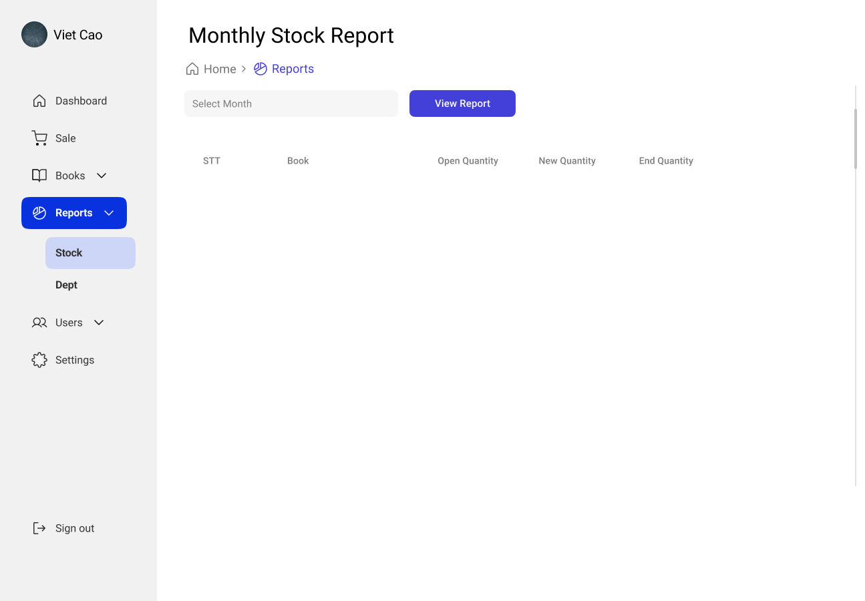

Màn hình lập báo cáo tồn kho theo tháng.

* Select month
  + Kiểu dữ liệu: Datetime
  + Validation: Không cho phép chọn tháng trong tương lai
* View Report
  + Kiểu dữ liệu: Button
  + Hành động: Lấy thông tin báo cáo theo tháng của người dùng đã chọn và hiển thị vào bảng.

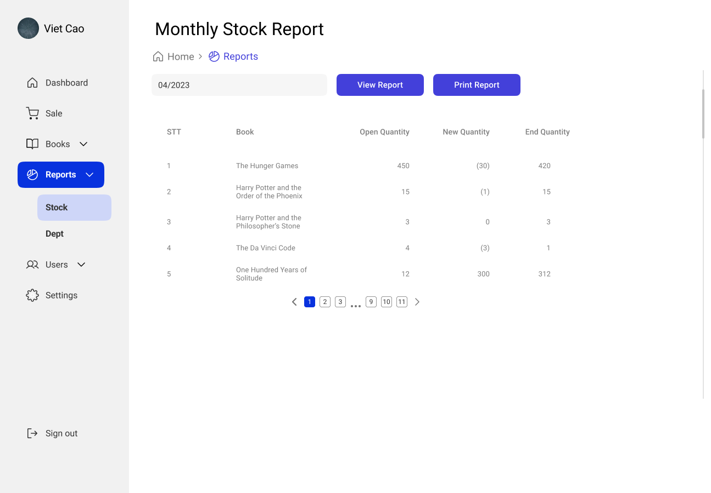

Màn hình lập báo cáo tồn kho theo tháng khi đã có dữ liệu.

* 1. Lập báo cáo công nợ theo tháng

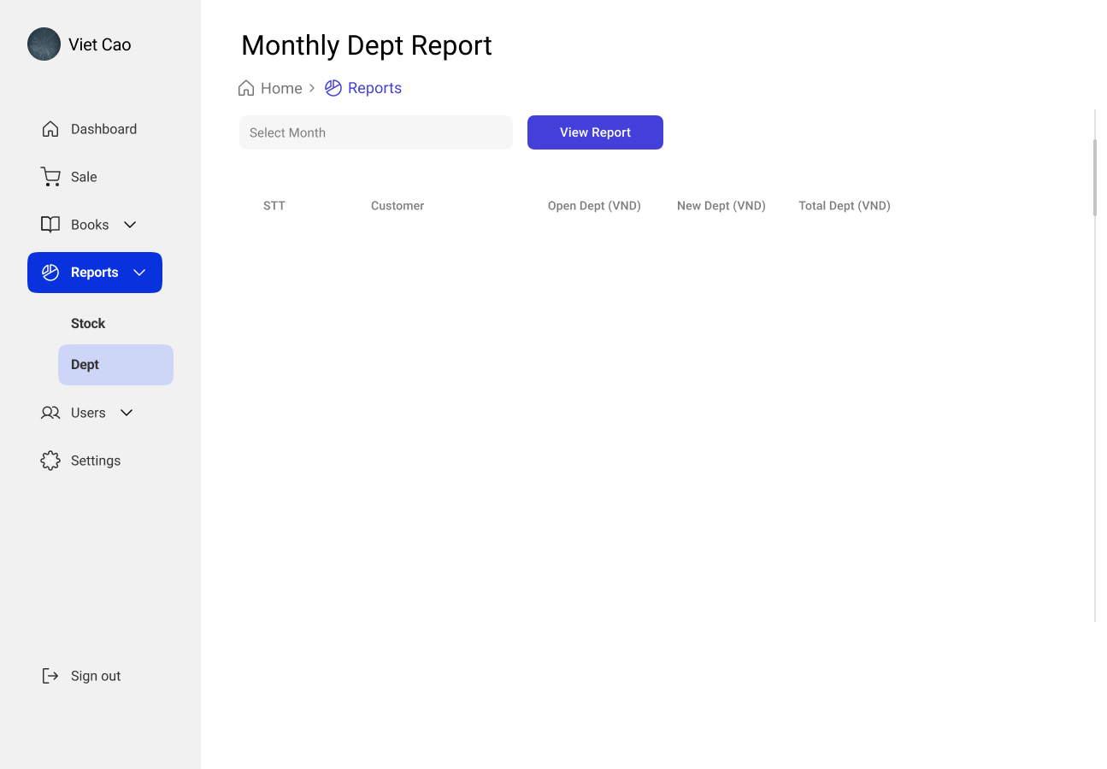

Màn hình lập báo cáo công nợ theo tháng.

* Select month
  + Kiểu dữ liệu: Datetime
  + Validation: Không cho phép chọn tháng trong tương lai
* View Report
  + Kiểu dữ liệu: Button
  + Hành động: Lấy thông tin báo cáo theo tháng của người dùng đã chọn và hiển thị vào bảng.

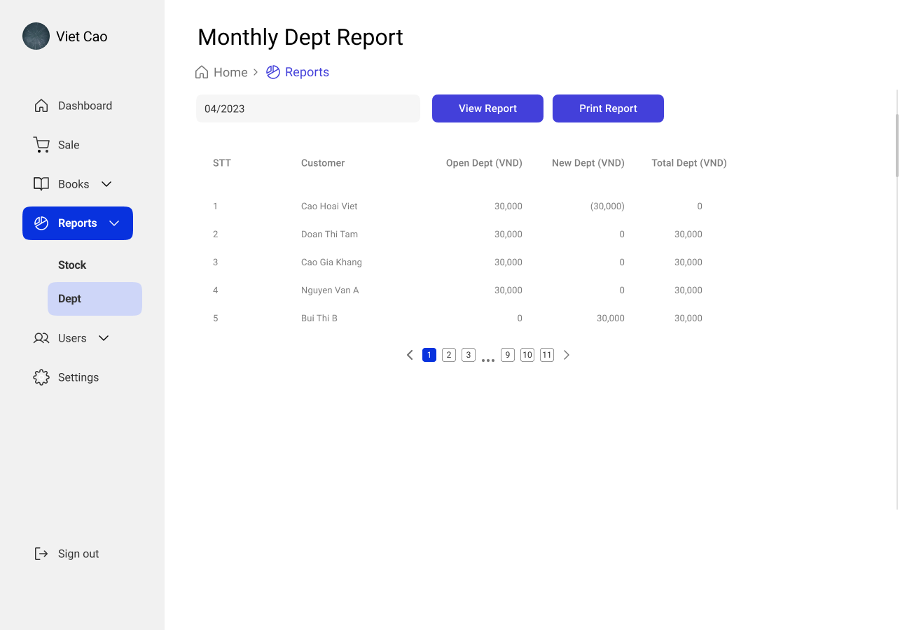

Màn hình lập báo cáo công nợ theo tháng khi đã có dữ liệu.

* 1. Điều chỉnh các quy định

* Số lượng sách nhập thối thiểu
  + Định dạng: Textbox
  + Kiểu dữ liệu: Numeric
  + Giá trị tối thiểu: 1
  + Giá trị tối đa: 9.999
  + Yêu cầu bắt buộc: Có
* Số lượng tồn tối thiểu trước khi nhập
  + Định dạng: Textbox
  + Kiểu dữ liệu: Numeric
  + Giá trị tối thiểu: 1
  + Giá trị tối đa: 9.999
  + Yêu cầu bắt buộc: Có
* Số lượng nợ tối đa
  + Định dạng: Textbox
  + Kiểu dữ liệu: Numeric
  + Giá trị tối thiểu: 1.000
  + Giá trị tối đa: 999.999.999.999
  + Yêu cầu bắt buộc: Có
* Số lượng tồn tối thiểu sau khi bán
  + Định dạng: Textbox
  + Kiểu dữ liệu: Numeric
  + Giá trị tối thiểu: 1
  + Giá trị tối đa: 9.999
  + Yêu cầu bắt buộc: Có
* Cho phép thu tiền nhiều hơn số tiền nợ của khách hàng
  + Định dạng: Toogle
  + Kiểu dữ liệu: Boolean
  + Giá trị mặc định: True
* Save
  + Định dạng: Button
  + Hành động: Hiển thị popup xác nhận

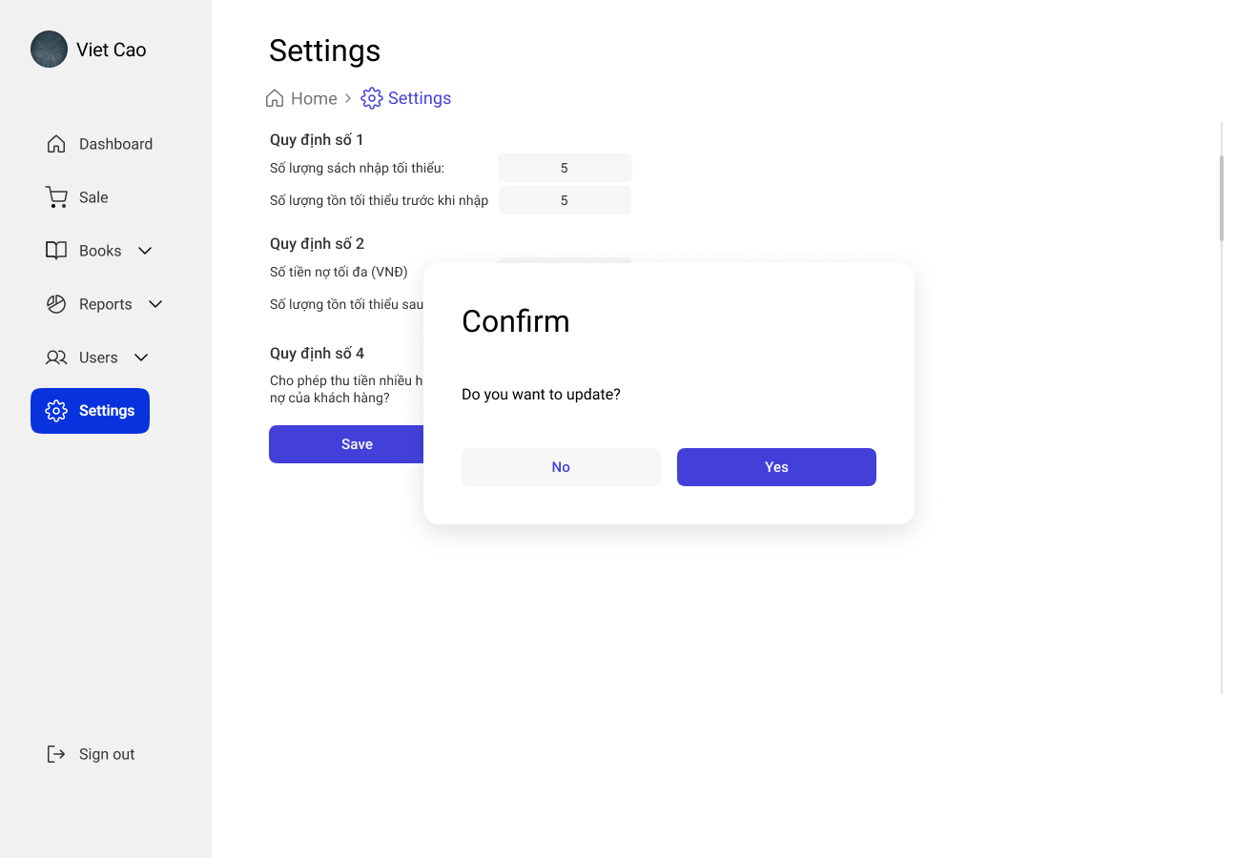

* No
  + Định dạng: Button
  + Hành động: Đóng popup và ở lại màn hình hiện tại.
* Yes
  + Định dạng: Button
  + Hành động: Thực hiện lưu quy định mới và đóng popup.